

**Aandachtcirkels**

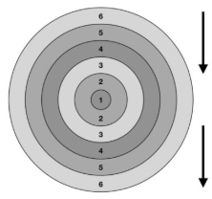

6: Uitkomstdoel 🡪 Droom of wens   
5: Uitkomstdoel 🡪 *Waarom* wil ik dit?   
4: Prestatiedoel 🡪 *Waar* moet ik aan voldoen?   
3: Procesdoel 🡪 Hoe ga ik die standaard realiseren?   
2: Procesdoel 🡪 Hoe ga ik om met interne afleidingen?  
**1: Ik en mijn taak 🡪 Taakuitvoering**2. Externe afleiding 🡪 Weer, lawaai, publiek, scheidsrechter   
3. Interne afleiding 🡪 ‘Is’ vs ‘Behoort te zijn’   
4. Interne afleiding 🡪 Slagen of falen?   
5. Interne afleiding 🡪 Gevolgen van slagen en falen  
6. Interne afleiding 🡪 Zinsvraag: wat doe ik hier?